ANALISA TINGKAT PAPARAN RADIASI PESAWAT SINAR- X KONVENSIONAL TERHADAP BESAR DOSIS YANG DITERIMA PEKERJA
DI LABORATORIUM DAN KLINIK RADIOLOGI
( STIKes Widya Cipta Husada Malang )

Yeni Cahyati⁾, Roni Prisyanto²⁾ , Rudi Kurniawan³⁾
^{1,2,3)}Prodi D III Radiodiagnostik dan Radioterapi, STIKes Widya Cipta Husada
Email: yenic2638@gmail.com

ABSTRACT
X-rays Wilhelm Rontgen discovered in 1895, is a high-energy photons (1-100 keV) with a wavelength in the order 1Ao. X-rays can be produced by shooting at metal targets with fast electrons in a vacuum tube cathode rays. X-rays besides having tremendous benefits in the medical world also have negative effects. The negative effects caused by the nature of X-ray radiation that can damage living cells [1]. The process of minimizing the effects of radiation commonly referred to radiation protection. There are three principles of radiation protection must be implemented, namely, justification, limitation and optimization [2].This research was conducted in an environment STIKes Widya Cipta Husada Malang. How to measure in this study was conducted with a large measure the dose in Laboratory and Clinical Radilogi and STIKes environment based on the three principles of radiation protection. The measurement points by 16 points both inside and outside the clinic. From the research results can be seen that the level of radiation protection at the Laboratory and Radiology Clinic is good enough, it is evident from the use of lead on the walls as well as large doses are far below the limits set by BAPETEN. Large doses received by workers at the Laboratory and Radiology Clinic of 0.009 mSv / year and still be on the safe limit and in accordance with the provisions BAPETEN.

Keywords: X-rays, radiation protection, justification, limitation and optimization
ABSTRAK
Sinar-X yang ditemukan Wilhelm Rontgen pada tahun 1895, merupakan foton-foton berenergi tinggi (1-100 keV) dengan panjang gelombang dalam orde 1Aº. Sinar-X dapat diproduksi dengan cara menembaki target logam dengan elektron cepat dalam suatu tabung vakum sinar katoda. Sinar-X selain memiliki manfaat yang luar biasa dalam dunia medis juga memiliki efek negatif. Efek negatif tersebut disebabkan karena sifat radiasi sinar-X yang dapat merusak sel-sel hidup [1]. Proses dalam meminimalisir efek radiasi biasa disebut dengan proteksi radiasi. Terdapat tiga prinsip proteksi radiasi yang harus dilaksanakan yaitu, justifikasi, limitasi dan optimasi [2].
Penelitian ini dilakukan di lingkungan STIKes Widya Cipta Husada Malang. Cara ukur dalam penelitian ini dilakukan dengan mengukur besar dosis di Laboratorium dan Klinik Radilogi dan lingkungan STIKes berdasar tiga prinsip proteksi radiasi. Adapun titik pengukuran sebanyak 16 titik baik di dalam maupun diluar klinik. Dari hasil penelitian dapat diketahui bahwa tingkat proteksi radiasi di Laboratorium dan Klinik Radiologi sudah cukup baik, hal tersebut terlihat dari penggunaan timbale pada dinding serta besar dosis yang masih jauh di bawah batas yang telah ditetapkan oleh BAPETEN. Besar dosis yang diterima pekerja di Laboratorium dan Klinik Radiologi sebesar 0.009 mSv/tahun dan masih berada pada batas aman dan sesuai dengan ketetapan BAPETEN.

Kata kunci : Sinar-X, proteksi radiasi, justifikasi, limitasi dan optimasi

PENDAHULUAN
Sinar-X merupakan bagian dari gelombang elektromagnetik yang banyak dimanfaatkan di bidang diagnostik maupun terapi. Salah satu pemanfaatan sinar-X di bidang diagnostik dan terapi adalah roentgen, CT-Scan, LINAC dan radioterapi dengan menggunakan Cobalt-60. Sinar-X selain memiliki manfaat yang luar biasa dalam dunia medis juga memiliki efek negatif. Efek negatif tersebut disebabkan karena sifat radiasi sinar-X yang dapat merusak sel-sel hidup [1]. Efek samping radiasi sinar-X merupakan efek jangka panjang dan jangka pendek. Efek radiasi sinar–X bermacam-macam hal tersebut dikarenakan lokasi paparan radiasi yang berbeda [3]. Efek negatif yang timbul dari sinar-X tersebut dapat diminimalisir. Proses dalam meminimalisir efek radiasi biasa disebut dengan proteksi radiasi. Terdapat tiga prinsip proteksi radiasi yang harus dilaksanakan yaitu, justifikasi, limitasi dan optimasi [2].
Badan dunia ICRP mengeluarkan rekomandasi No. 26 tentang sistem pembatasan dosis yang komprehensif yang menyatakan bahwa kegiatan yang melibatkan radiasi pengion harus memenuhi asas [4] :
- Justifikasi. Yaitu bahwa pemanfaatan zat radioaktif dan atau sumber radiasi lainnya harus memiliki nilai lebih daripada teknologi konvensional dan manfaatnya harus jauh lebih besar daripada resiko yang akan ditimbulkan.
- Optimasi. Kondisi penyinaran yang dimaksud di sini harus diusahakan serendah mungkin disertai dengan perhitungan biaya yang layak serta dampak sosialnya. sesuai dengan prinsip ALARA (As Low As Reasonable Achievably).
- Limitasi. Maksudnya adalah Nilai Batas Dosis (NBD) yang telah ditetapkan dalam peraturan tidak boleh dilampaui.
Pemanfaatan radiasi harus memenuhi prinsip kesehatan dan keselamatan yang sering disebut asas proteksi radiasi, yang terdiri dari asas justifikasi (justification of practices), limitasi (dose limitation), dan optimisasi (optimization of protection and safety)”[5]. Berdasarkan keputusan BAPETEN tersebut, penerapan asas justifikasi dalam pemanfaatan radiasi adalah dengan menganalisis manfaat yang ditimbulkan setelah radiasi digunakan. Artinya, jika penggunaan radiasi menghasilkan manfaat lebih besar dibandingkan dengan kerugiannya, maka penggunaan radiasi bisa dilaksanakan dan jika manfaatnya lebih kecil dari kerugiannya, maka penggunaan radiasi tidak bisa dilaksanakan. Sedangkan penerapan asas limitasi menuntut agar penerimaan dosis radiasi oleh seseorang tidak boleh melampaui NBD yang ditetapkan oleh Badan Pengawas. NBD yang berlaku di Indonesia saat ini adalah 20 mSv per tahun untuk pekerja radiasi (dewasa) dan 1 mSv per tahun untuk anggota masyarakat. Sedangkan penerapan asas optimisasi menuntut agar paparan yang diterima seseorang harus ditekan serandah-rendahnya agar akumulasi dosis radiasinya tidak melampaui batas yang diizinkan [5,6,7].
Pada penelitian ini bertujuan untuk mengetahui tingkat proteksi radiasi di Laboratorium dan Klinik Radiologi serta mengetahui besar dosis yang diterima pekerja di Laboratorium dan Klinik Radiologi apakah berada pada batas aman dan sesuai dengan ketetapan BAPETEN.

METODE PENELITIAN
Pada penelitian ini akan dilihat apakah proses proteksi radiasi pesawat Sinar-X di STIKes Widya Cipta Husada Malang sudah optimal atau masih perlu ditingkatkan, berdasar tiga prinsip proteksi radiasi. Tiga prinsip proteksi radiasi yaitu, justifikasi, limitasi dan optimasi.

Tahapan Penelitian

Penelitian ini akan dilakukan di lingkungan STIKes Widya Cipta Husada Malang pada bulan juli 2016.

Cara ukur dalam penelitian ini dibagi menjadi tiga bagian, yaitu observasi, dokumentasi dan pengukuran dosis. Observasi akan dilakukan dengan mengamati kondisi ruang pesawat sinar- X dan lingkungan STIKes berdasar tiga prinsip proteksi radiasi, yaitu justifikasi, limitasi dan optimasi. Berdasar kondisi tersebut kemudian dilakukan pengukuran dosis radiasi dengan menggunakan surveymeter.

Denah ruang diperlukan dalam penelian ini untuk mempermudah dalam pengukuran besar dosis yang keluar dari pesawat sinar X. Adapun denah laboratorium dapat dilihat pada gambar 1.

Peubah yang diamati pada penelitian ini adalah besar dosis radiasi sinar- X di laboratorium dan Klinik Radiologi STIKes Widya Cipta Husada Malang. Dosis radiasi akan diukur pada tiap-tiaP titik pengukuran. Berdasar besar dosis hasil pengukuran dengan menggunakan surveymeter akan dilihat dan dithitung apakah sudah sesuai dengan ketetapan BAPETEN bahwa pekerja yaitu :
        - Dosis efektif sebesar 20 mSv (duapuluh milisievert) pertahun rata-rata selama 5 (lima) tahun berturut-turut
        - Dosis efektif sebesar 50 mSv (limapuluh milisievert) dalam1 (satu) tahun tertentu
        - Dosis ekivalen untuk lensa mata sebesar 150 mSv (seratus limapuluh milisievert) dalam 1 (satu) tahun
        - Dosis ekuivalen untuk tangan dan kaki, atau kulit sebesar 500 mSv (limaratus milisievert) dalam 1 (satu) tahun.

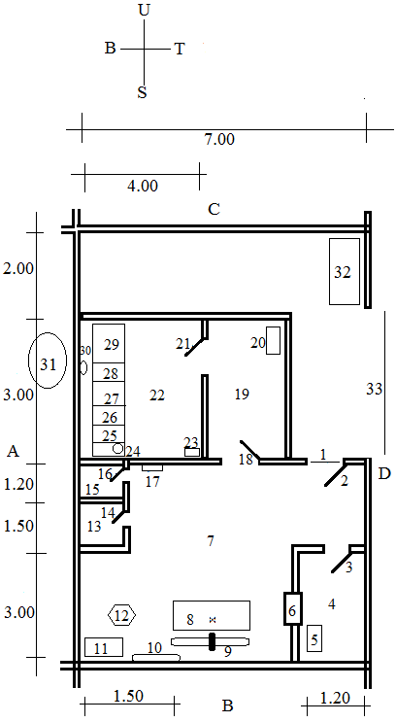
Gambar 1. Denah Laboratorium dan Klinik Radiologi STIKes Widya Cipta Husada

Keterangan Gambar :
- Pintu. Panjang 207 cm dan lebar 195 cm dengan ketebalan 4,5 cm terbuat dari bahan kaca.
- Pintu dalam. Panjang 225 cm dan lebar 197 cm dengan ketebalan 5 cm terbuat dari kayu dilapisi Pb 3 mm.
- Pintu ruang kontrol. Panjang 186 cm dan lebar 73 cm dengan ketebalan 4,5 cm terbuat dari bahan kaca.
- Ruang kontrol. Panjang 295 cm, lebar 100 cm, dan tinggi 300 cm.
- Meja kontrol. 100 kV, 100 mA dan 100 s.
- Kaca Pb. Panjang 37 cm dan lebar 36 cm.
- Ruang pemeriksaan. Panjang 6,68 cm, lebar 565 cm dan tinggi 300 cm.
- Meja pemeriksaan.
- Pesawat sinar-X.
- Ac.
- Almari.
- Bucky stand.
- Ruang ganti. Panjang 159 cm, lebar 154 cm dan tinggi 300 cm.
- Pintu ruang ganti. Panjang 187 cm dan lebar 62 cm dengan ketebalan 4,5 cm.
- Kamar mandi. Panjang 159 cm, lebar 121 cm dan tinggi 300 cm.
- Pintu kamar mandi. Panjang 178 cm dan lebar 66 cm dengan ketebalan 4,5 cm.
- Lemari penyimpanan kaset. Panjang 38 cm dan lebar 57 cm.
- Pintu ruang baca. Panjang 220 cm dan lebar 85 cm dengan ketebalan 4,5 meter terbuat dari bahan kaca.
- Ruang baca. Panjang 293 cm, lebar 150 cm dan tinggi 300 cm.
- Meja ruang baca.
- Pintu kamar gelap. Panjang 198 cm dan lebar 90 cm dengan ketebalan 2,5 cm terbuat dari kayu yang dilapisi Pb 3 mm.
- Ruang kamar gelap. Panjang 278 cm, lebar 266 cm, tinggi 300 cm dan menggunakan manual processing.
- Meja untuk daerah kering.
- Safety light.
- Developer.
- Aliran air bersih.
- Fixer.
- Aliran air bersih.
- Daerah basah
- Blower.
- Penampungan air.
- Ruang tunggu.
- Teras.
- Barat Laboratorium : pemukiman.
- Selatan Laboratorium : gazebo.
- Utara Laboratorium : taman.
- Timur Laboratorium : jalan.
- Bawah Laboratorium : tanah.
- Atas Laboratorium : klinik STIKes Widya Cipta husada

Sedangkan titik pengukuran dapat dilihat pada gambar 2.

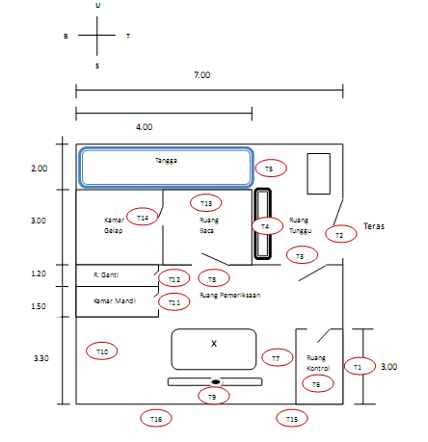

Gambar 2. Titik pengukuran

Keterangan :

T1 : 1,5 meter dari sisi paling selatan

T2 : Pintu utama

T3 : Pintu menuju ruang pemeriksaan

T4 : Ruang tunggu mahasiswa

T5 : Depan tangga menuju lantai dua

T6 : Ruang Kontrol

T7 : 1.65 m dari sisi selatan tembok ruang kontrol

T8 : Pintu Ruang Baca

T9 : Tembok sebelah selatan pusat pesawat

T10 : Tembok sebelah barat lurus T7

T11 : Pintu Kamar mandi

T12 : Pintu ruang ganti

T13 : Pusat Ruang baca

T14 : Pintu Ruang gelap

T15 : 1.75 m tembok dari sisi timur

T16 : 1,75 m tembok dari sisi barat

HASIL DAN PEMBAHASAN
          - Data Hasil Penelitian
Pada penelitian ini data diambil pada enam belas titik ukur baik di dalam maupun luar Laboratorium dan Klinik Radiologi STIKes Widya Cipta Husada. Pengambilan data menggunakan survemeter, dengan spesifikasi sebagai berikut :
  - Type : E. 793 No. 2432
  - Nama : Bebyline 81 E 793
Sn 2432
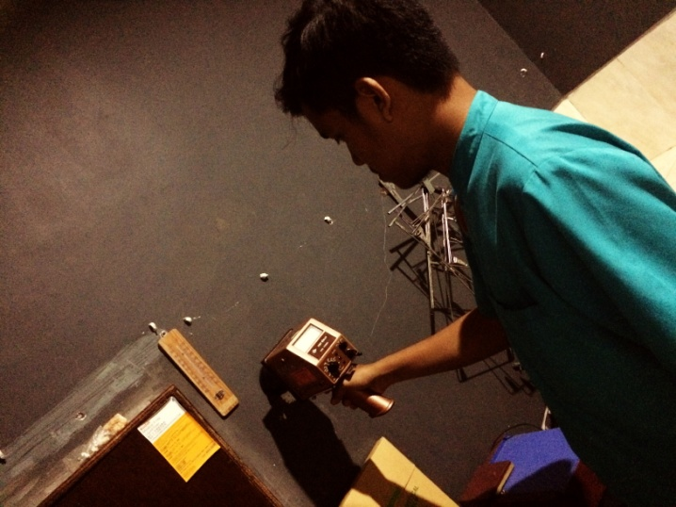
Gambar 2. Pengukuran dengan menggunakan Surveymeter
Sedangkan pesawat X –Ray dengan merk Daeyoung dengan 100 mA dan 100 kV.
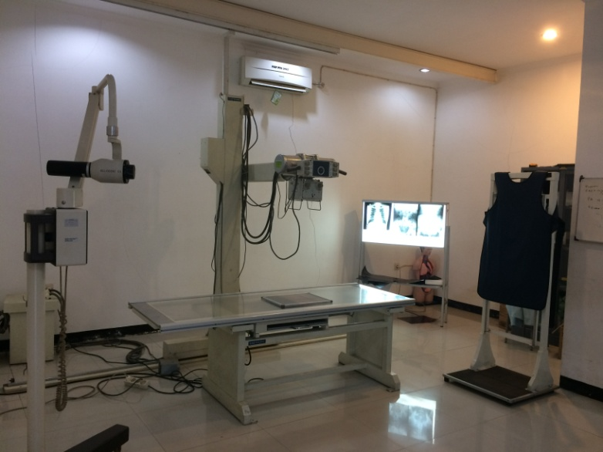
Gambar 3. Pesawat X-Ray Laboratorium dan Klinik Radiologi
Dan dari hasil penelitian diperoleh data seperti pada Tabel 1.
Tabel 1. Data hasil ukur radiasi Laboratorium dan Klinik Radiologi STIKes Widya Cipta Husada
NO | Titik Pengukuran | Hasil Ukur  ( µSv/jam)
1 | Titik 1 | 0.36 x 10⁻²
2 | Titik 2 | 0.38 x 10⁻²
3 | Titik 3 | 0.39 x 10⁻²
4 | Titik 4 | 0.38 x 10⁻²
5 | Titik 5 | 0.38 x 10⁻²
6 | Titik 6 | 0.39 x 10⁻²
7 | Titik 7 | 0.59 x 10⁻²
8 | Titik 8 | 0.59 x 10⁻²
9 | Titik 9 | 0.61 x 10⁻²
10 | Titik 10 | 0.59 x 10⁻²
11 | Titik 11 | 0.59 x 10⁻²
12 | Titik 12 | 0.59 x 10⁻²
13 | Titik 13 | 0.58 x 10⁻²
14 | Titik 14 | 0.38 x 10⁻²
15 | Titik 15 | 0.35 x 10⁻²
16 | Titik 16 | 0.35 x 10⁻²
Rata-rata |  | 0.47 x 10⁻²

Dari tabel 1 dapat diketahui bahwa besar laju dosis radiasi di Laboratorium dan klinik radiologi adalah 0.47 x 10⁻²µSv/jam atau 4.7 x10⁻⁶mSv/jam. Apabila di Laboratorium dan klinik Radiologi pekerja selama delapan jam/ hari dengan hari kerja senin sampai dengan jum’at maka dalam satu tahun laju dosis yang diterima pekerja adalah 0.009 mSv/tahun.

b.Pembahasan
Berdasarkan data hasil penelitian dapat diperoleh data bahwa dosis radiasi yang diterima pekerja di Laboratorium dan klinik Radiologi adalah 0.009 mSv/tahun. Sedangkan menurut BAPETEN berdasarkan dosis efektif dengan ketentuan sebesar 20 mSv pertahun rata-rata selama 5 tahun berturut-turut sehingga dosis yang diterima masih dalam batas aman. Dilihat dari dosis ekivalen untuk lensa mata sebesar 150 mSv dalam 1 tahun juga masih dalam batas aman untuk pekerja di Laboratorium dan Klinik radiologi yang hanya menerima 0.009 mSv/tahun. Sedangkan dilihat dari dosis ekuivalen untuk tangan dan kaki, atau kulit sebesar 500 mSv dalam 1 tahun juga masih jauh dibawahnya.

Untuk standar proteksi radiasi di Laboratorium dan Klinik Radiologi STIKes Widya Cipta Husada memang sudah cukup baik. Dilihat dari dinding yang sudah terlapisi oleh timbale. Penggunaan pesawat X-Ray pun juga dibatasi, hanya pada jam praktikum saja, selebihnya pesawat dalam kondisi off. Hal tersebut diberlakukan karena Laboratorium dan Klinik radiologi memegang teguh pada prinsip proteksi radiasi. Sesuai dengan aturan [5]. Pemanfaatan radiasi harus memenuhi prinsip kesehatan dan keselamatan yang sering disebut asas proteksi radiasi, yang terdiri dari asas justifikasi (justification of practices), limitasi (dose limitation), dan optimisasi (optimization of protection and safety)”

SIMPULAN DAN SARAN

Dari hasil penelitian dapat diketahui bahwa tingkat proteksi radiasi di Laboratorium dan Klinik Radiologi sudah cukup baik, hal tersebut terlihat dari penggunaan timbale pada dinding serta besar dosis yang masih jauh di bawah batas yang telah ditetapkan oleh BAPETEN.

Besar dosis yang diterima pekerja di Laboratorium dan Klinik Radiologi sebesar 0.009 0.009 mSv/tahun dan masih berada pada batas aman dan sesuai dengan ketetapan BAPETEN. Dan sebaiknya dalam penelitian ini diperjelas dengan perhitungan kondisi ruang dari Laboratorium dan Klinik Radiologi agar benar-benar sesuai dengan standart.

REFERENSI

[1] Bushong, Steward C, 2004. Radiologic Science for Technologists, Physics, Biology and Protection. Saint Louis. Mosby
[2] Wulandari, Ajeng, 2013. Teknik Pemeriksaan Radiografi OESOFAGUS Maag Duodenum(OMD) pada Balita dengan Kasus Volvolus Gaster Menggunakan Media Kontras Iodium di Instalasi Radiologi RSUD Dr. Saiful Anwar Malang. Prodi D3 Radiodiagnostik dan Radioterapi. STIKes Widya Cipta Husada. Malang.
[3] Meirow, D. 2001. The effects of radiotherapy and chemotherapy on female reproduction. Human reproduction update. 7 535-543.
[4] Wiryosimin, S. 1995. Mengenal Asas Proteksi Radiasi. Penerbit ITB. Bandung.
[5] BAPETEN. 2003. Keputusan Kepala Badan Pengawas Tenaga Nuklir Tentang Sistem Pelayanan Pemantauan Dosis Eksterna Perorangan. Keputusan Kepala Bapeten 02-P/Ka-BAPETEN/I-03.
[6] IAEA. 1999. Assessment of Occupational Exposure due to External Sources of Radiation. Radiation Protection. 11.May 25th 1999.
[7] ICRP. 1990. ICRP Publication 60: Recommendations of the International Commission on Radiological Protection. Elsevier.

